Živjeti zdravo = hraniti se zdravo!

Energiju potrebnu za rast i razvoj dobivamo iz hrane koju svakodnevno jedemo. Potrebe za energijom su individualne i ovise o dobi, spolu, tjelesnoj građi i aktivnosti.
Posebnu pozornost treba posvetiti količini energije potrebne za obavljanje rada. Tjelesna aktivnost najviše utječe na naše dnevne potrebe za energijom.
Što smo tjelesno aktivniji to nam je potrebno više energije i obratno.

Energija iz hrane

Iz hrane nam energiju daju masti, ugljikohidrati i bjelančevine, a izražavamo je u kilokalorijama (kcal) ili kilodžulima (kJ).

Masti su najbogatiji izvor energije koji dobivamo iz hrane.
Ugljikohidrati su važan izvor energije i polovica dnevnog unosa energije treba biti porijeklom iz ugljikohidrata.
Bjelančevine su biološki spojevi važni za rast, razvoj, funkcioniranje i oporavak organizma.

Zapamti iz 1 grama:

masti dobivamo 9 kcal.
ugljikohidrata dobivamo 4 kcal.
bjelančevina dobivamo 4 kcal.

Kako bi trebao izgledati tvoj tanjur?
Polovica tvog tanjura treba sadržavati voće i povrće, dok je druga polovica rezervirana za namirnice bogate bjelančevinama i žitaricama. Ne smiješ zaboraviti na korištenje kvalitetnih biljnih ulja poput maslinovog, bučinog ili lanenog ulja.
Napuni svoj tanjur sezonskim namirnicama. Organizam će ti biti otporniji na pojavu nekih bolesti, a ako se redovito baviš tjelesnom aktivnošću, doprinijet ćeš i svojem izgledu.
Znaš li da mladi koji započinju svoj dan doručkom postižu bolje rezultate u školi?

Semafor hrane

Crvena boja
hrana koju treba izbjegavati
šećeri, bomboni, čips, gazirani sokovi, krafna, majoneza, čokolada, keksi, zaslađeni napitci, namirnice koje su jako slane ili jako slatke

Žuta boja
hrana koju možeš ponekad jesti
pecivo, bijeli kruh, crveno meso, pizza, tjestenina, riža, hrenovke, salama, pašteta, krumpir

Zelena boja
hrana koju treba jesti svaki dan
jabuka, naranča, kruška, lubenica, dinja, jagode, breskva, grašak, mahune, rajčica, paprika, brokula, cvjetača, orasi, bademi, jogurt, mlijeko, meso, riba

10 PRAVILA ZA PRAVILNU PREHRANU ŠKOLARACA

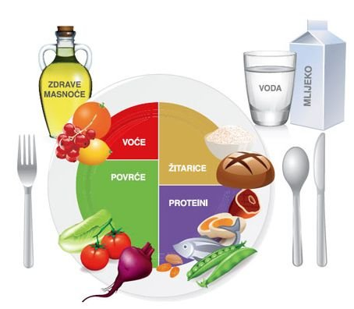
Izvor: Copyright © 2011, Harvard University

1. Započni dan doručkom!
2. Pokreni se – tjelesna aktivnost važna je!
3. Jedi raznoliko i raznobojno!
4. Jedi umjereno – jedi više preporučenih namirnica!
5. Jedi dovoljno žitarica, voća i povrća!
6. Jedi redovito!
7. Pij dovoljno tekućine!
8. Održavaj poželjnu tjelesnu masu!
9. Ne postoje „dobre“ ili „loše“ namirnice, samo dobre ili loše prehrambene navike.
10. Započni odmah i postupno uvodi promjene!

Različitost i umjerenost recept su za zdravi život!

